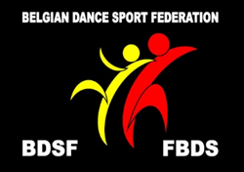 | BELGISCHE DANSSPORT FEDERATIE – B.D.S.F.  FEDERATION BELGE DE DANSE SPORTIVE – F.B.D.S.∙  BDSF Office ∙ Francis Calloens ∙ Van Doorslaerlaan 28 – 1731 RELEGEM ∙  TEL: +32 (0)475 820 479 ∙ FAX: +32 (0)2 460 19 26 ∙  office@bdsf.be ∙ www.bdsf.be
Member: World DanceSport Federation - WDSF ∙ Belgisch Olympisch en Interfederaal Comité - BOIC ∙

Comité Olympique et Interfédéral Belge - COIB

DEMANDE DE LICENCE DE JUGE F.B.D.S. - pour l’année 2017.
DEMANDE DE LICENCE W.D.S.F. - pour l’année 2017.
*Prière de nous renvoyer ce document dûment daté et signé avant le 01/11/2017.

Nom: |  |  | 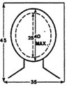
Prénom:
Adresse:
E-mail:
Tel.:
Fax:
GSM:
FBDS-licence de Juge A
WDSF-licentie 2017
WDSF-licence de Juge
WDSF-licence de Juge PD

Le montant de la licence FBDS est fixé à 25 euro et doit être payé dès réception de la facture.
La licence est valide du 1/01/2017 au 31/12/2017.

En complétant et renvoyant ce document, je déclare avoir pris connaissance des modifications au règlement, et du ''WDSF Adjudicators of Conduct and Standards of Ethics '', et je m'engage à respecter ceux-ci.

Les cotisations ne sont pas remboursables.

Tout différend entre la FBDS et les membres licenciés du jury concernant l'interprétation et/ ou l'application du règlement est de la compétence exclusive de la ''Commission Disciplinaire de la FBDS''.

Date :

Signature :

Ajouter: Photo d’identité.

